30 января В МБДОУ № 63 прошёл
«День открытых дверей», в котором приняли участие родители воспитанников и детей, не посещающих детский сад.
ВОТ КАК ЭТО БЫЛО
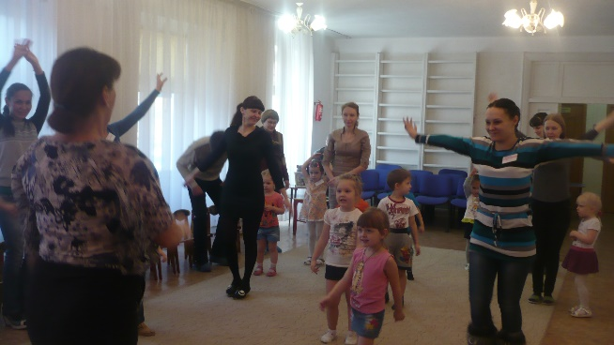
Утренняя гимнастика «Солнышко»

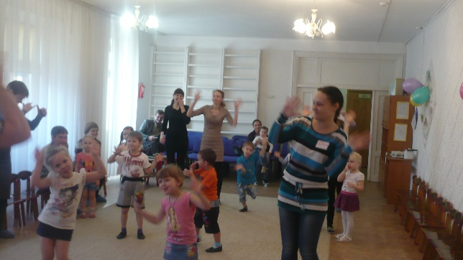
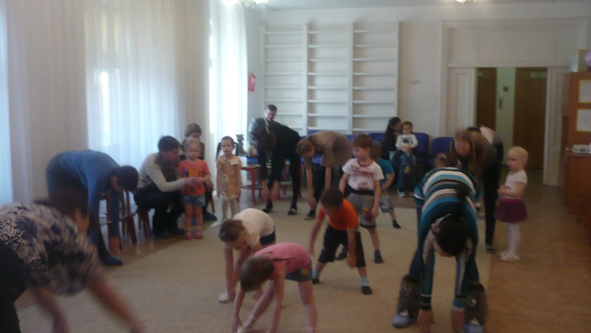
НОД по развитию речи для детей среднего дошкольного возраста «Путешествие в лес»
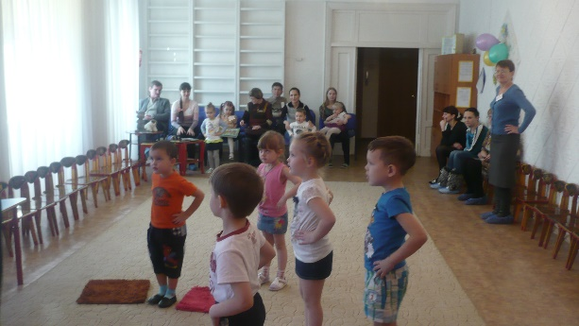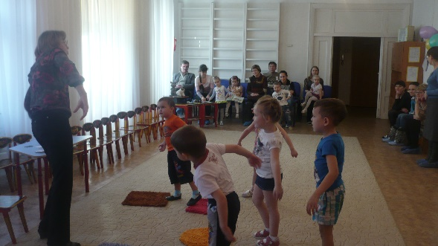
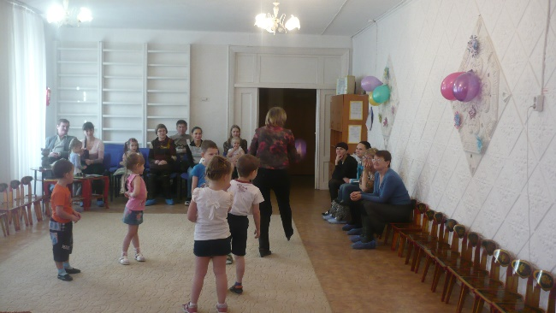
«Игровая мозайка»
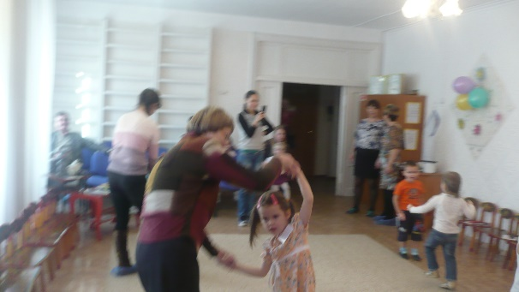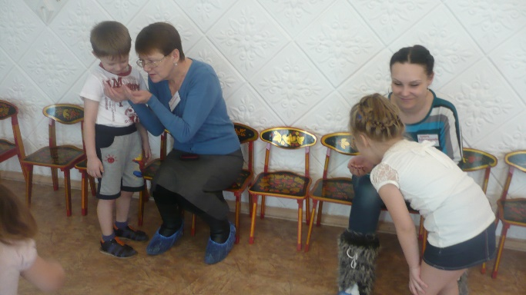
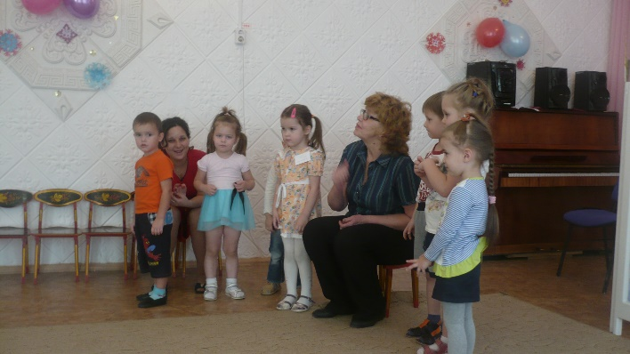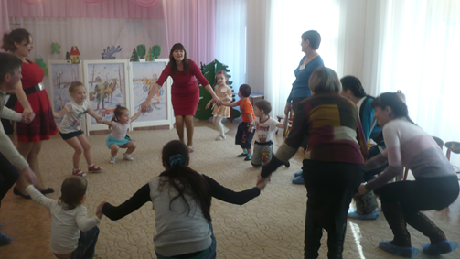
Показ сказки по сценарию Марии Леликовой (воспитанницы подготовительной группы) и логопеда Натальи Валерьевны Днепровской
«Ёжик – короткие ножки»
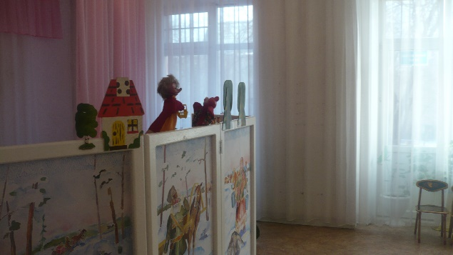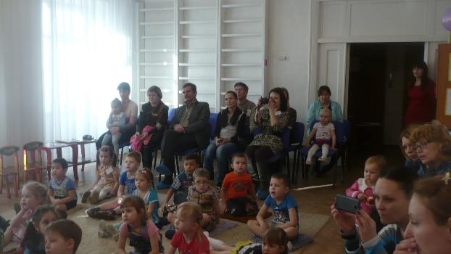
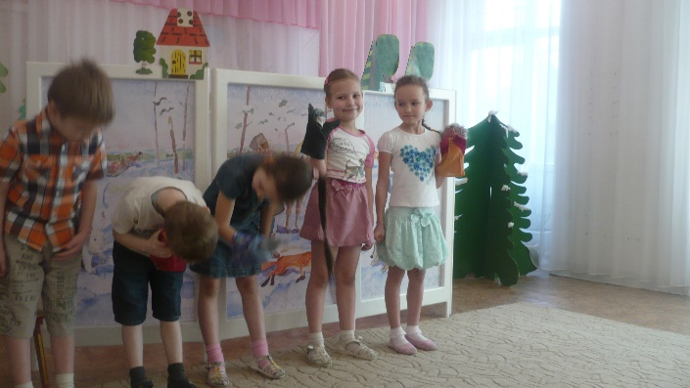

Кружок «Фантазия»
«Открытка для папы» (оригами).

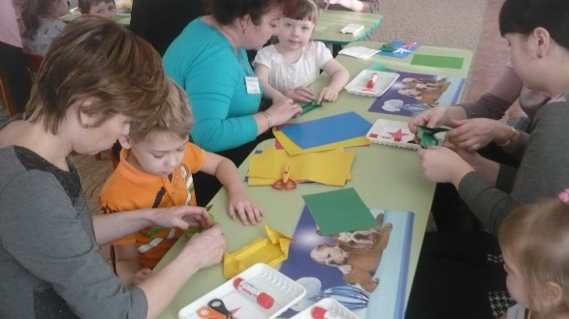
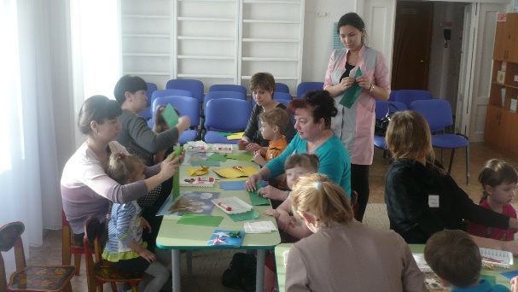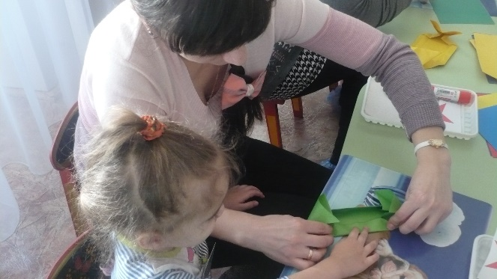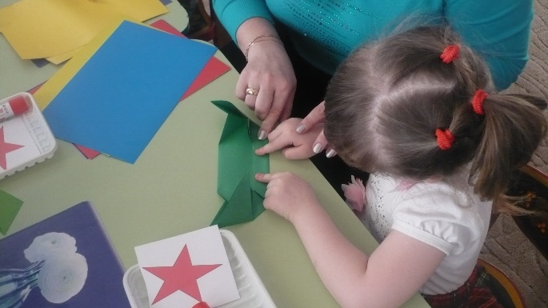
Кружок «Здоровячок»
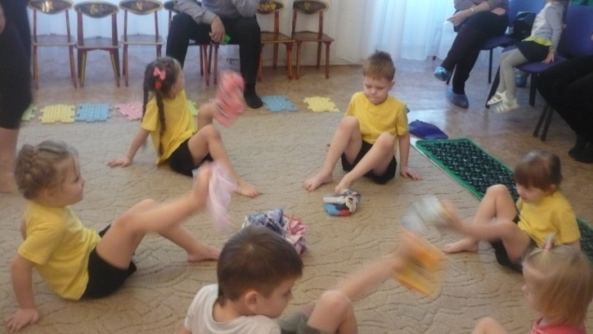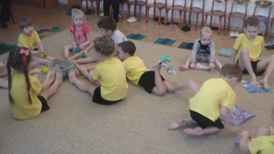
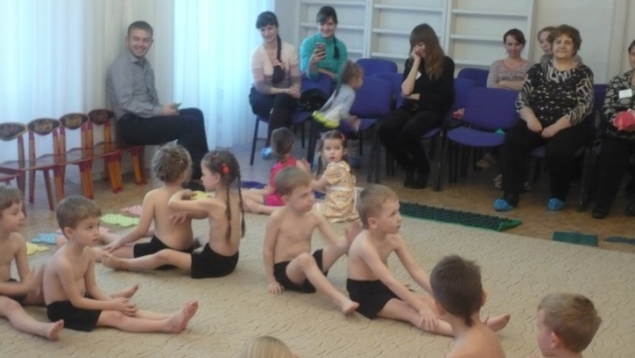
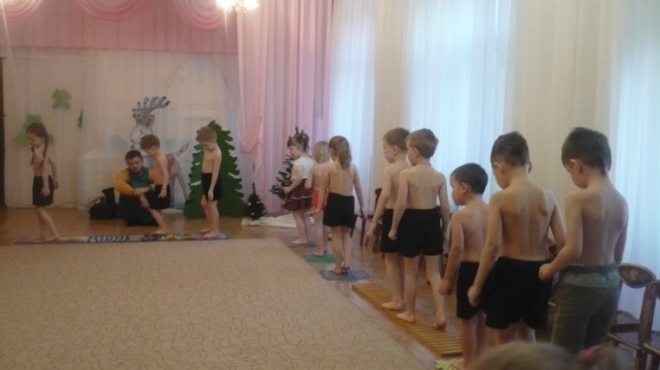

Родители посетили выставку «Очумелые ручки».
На выставке представлены работы родителей, воспитанников и работников детского сада.
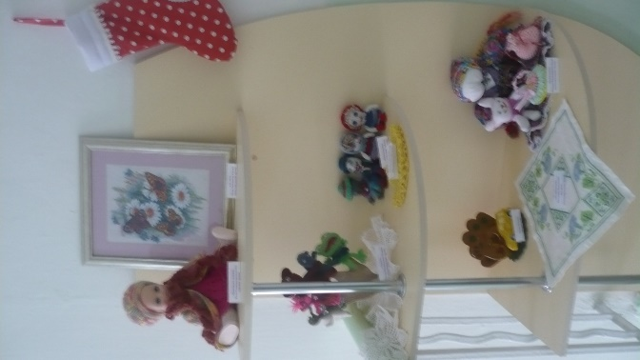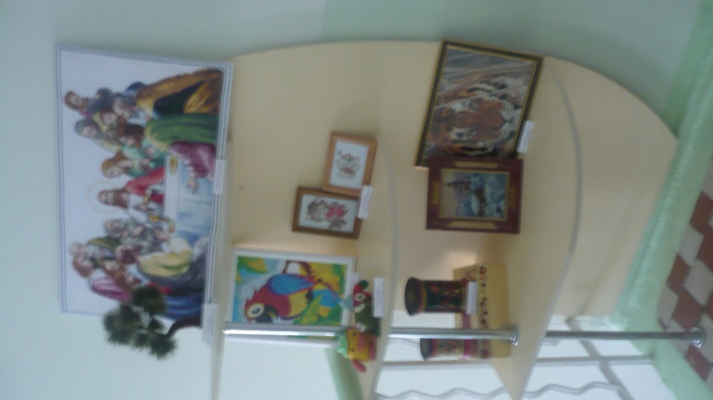

В нашем дне открытых дверей приняли участие:
17 мам, 3 папы, 5 бабушек, 1 дедушка.

Спасибо!
Мы всегда вам рады!

